Лето в детском саду
«Я не боюсь ещё и ещё раз повторить: забота о здоровье - это важнейший труд воспитателя. От жизнерадостности, бодрости детей зависят их духовная жизнь и мировоззрение, умственное развитие, прочность знаний, вера в сои силы»
В.А. Сухомлинский

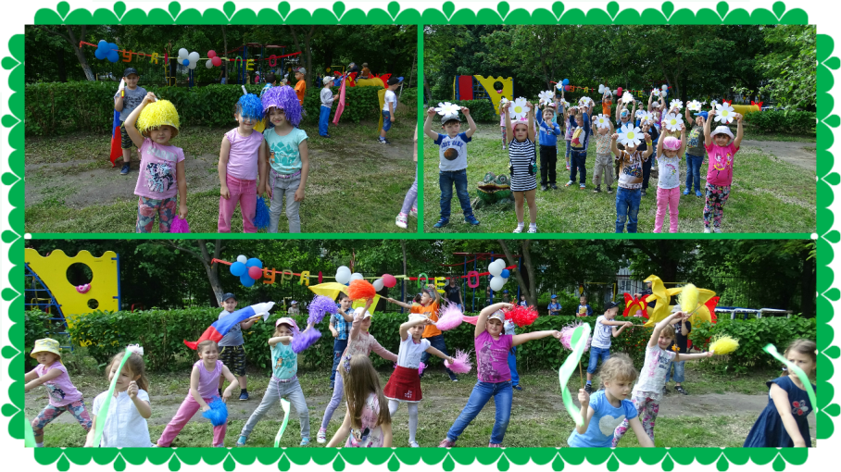
Летний период в детском саду принято называть оздоровительным, и он имеет свои особенности. Не у всех родителей есть возможность выезжать из города с целью оздоровления ребенка, приобретать путевки в санатории. Задача детского сада состоит в том, чтобы максимально использовать благоприятные для укрепления здоровья детей условия летнего времени, добиться, чтобы ребёнок окреп, поправился и закалился.
Лето — чудесная пора для ребятишек! Только летом у воспитанников есть возможность получить заряд здоровья на весь год.
Целью нашей работы является: сохранение и укрепление физического и психического здоровья детей с учетом их индивидуальных особенностей. Полное удовлетворение потребностей растущего организма в отдыхе, творческой деятельности и движении, т. е. обеспечение всестороннего развития ребенка.

В нашем детском саду разработан режим дня, согласно летнему периоду: утренний приём и гимнастика организуются на воздухе, прогулки увеличиваются по продолжительности, физкультурные мероприятия, спортивные игры, игры разной подвижности и с предметами, физкультурные досуги, праздники, развлечения – все это доставляет детям большое удовольствие. Ведь реализуется их самая главная детская потребность - ДВИЖЕНИЕ.
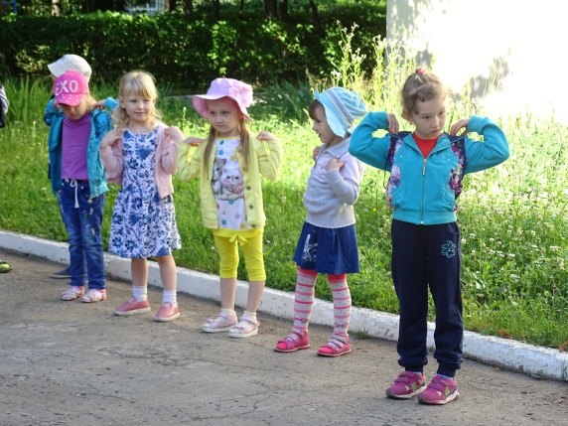
Закаливание летом просто необходимо! Воздушные и солнечные ванны, обливание ступней ног водой контрастных температур, обширное умывание, игры с водой, увеличение продолжительности прогулок – эти закаливающие мероприятия, необходимы в летний период.
При организации закаливания, двигательного режима воспитатели учитывали индивидуальные особенности каждого ребёнка.
Лето – это отдых! Поэтому мы не загружаем ребят сложными занятиями, а проводим лёгкие и занимательные игры - путешествия. Так что, природное стремление детей к исследованию и познанию мира удовлетворяется сполна. Мы отправляемся в путешествие по территории детского сада, заглядываем в те уголки окружающего мира, в которые не успели заглянуть в течение учебного года. А вы обращали внимание на то, что у муравьев семья, где каждый помогает друг другу? А в огороде растет «кресс-салат» и почему он так странно называется? А проводили ли вы опыты с водой и песком в летнюю жару?......
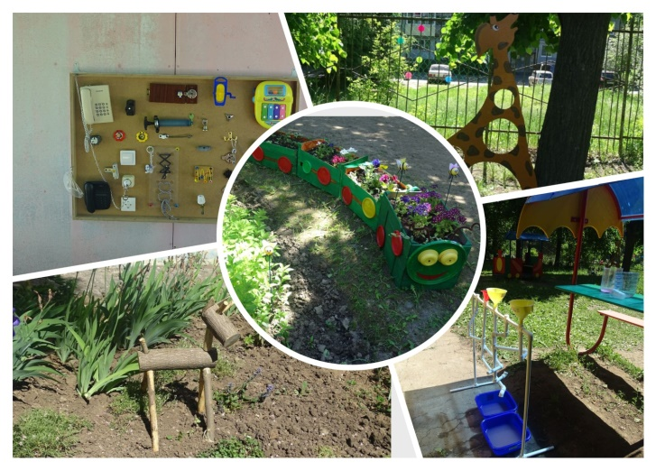
А мы с детьми все это успели сделать в игровой и занимательной форме. Дети получили много самостоятельного практического опыта. Ведь всем известно, ничто не запоминается лучше, чем собственные выводы. И детям на таких занятиях очень интересно!

Авторские бизиборды, спортивные атрибуты позволяют сделать прогулку более насыщенной, продуктивной и АКИВНОЙ.
Если на улице плохая погода с детьми также проводится подвижные игры, экспериментирование, развлечения в помещениях детского сада. Детям просто некогда скучать!
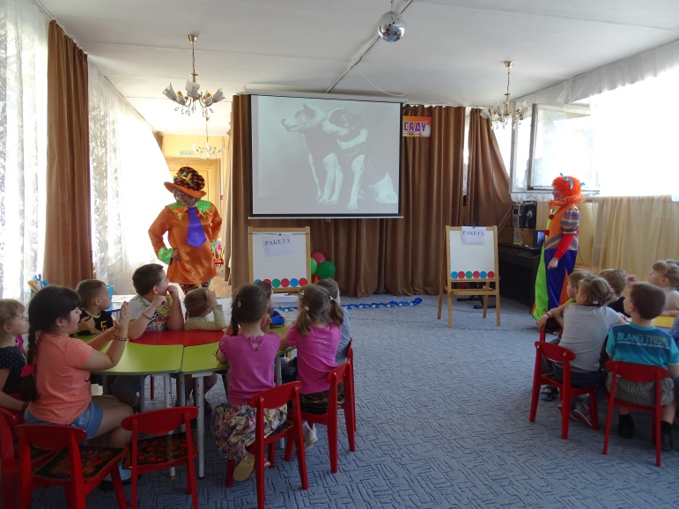
Таким образом, лето в детском саду - это насыщенная пора, наполненная смехом, радостью и весельем. Все усилия работников дошкольного учреждения направлены на оздоровление и закаливание детского организма.
Подготовила воспитатель Петрова Т.В.

